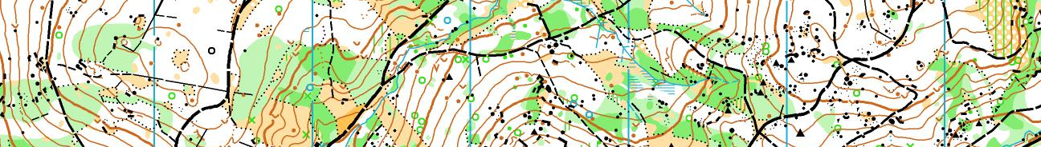

Mapové soustředění SCD Ještědské oblasti

termín: 13. 4. – 15. 4. 2018 (pátek - neděle)

ubytování: chata MUHU; www.chatamuhu.cz, 2-6lůžkové pokoje

stravování: plná penze zajištěna od pá-večeře do ne-oběda

příjezd na soustředění: pátek 13. 4. od 16:00 do 16:30
zahájení 1. tréninku bude v 17:00

konec soustředění: neděle 15. 4. kolem 16:00

přihlášky na soustředění do pátku 6. 4. u Mery (mery_borek@email.cz, 607202373)

cena soustředění: 700 Kč, členové výběru SCD 500 Kč

program soustředění: pátek – odpoledne: najdi správný kámen

večer: noční OB
sobota – dopoledne: okruhy – plánování postupů
odpoledne: štafety
neděle – dopoledne: kostkovaná
odpoledne: týmová

berte s sebou: buzolu, čip, mapník, červený fix na zakreslení postupů, dvoje oblečení na běhání, dvoje boty na běhání, ručník, toaletní potřeby, pláštěnku, spodní prádlo, malý batoh, průkaz zdravotní, pojišťovny (stačí kopie), číslo mobilu na rodiče, pořádnou čelovku nebo baterku, bačkory, láhev na pití a něco do ní, sušenky, léky (pokud nějaké musíte užívat), pyžamo, peníze na zaplacení soustředění

Těší se na vás
Mery, Honzové, Miloš, Jirka

